Karikaturen - E
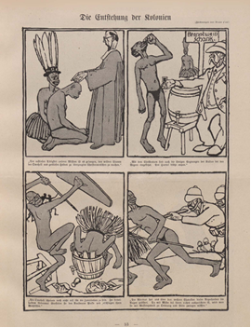
1. Um welche Bildgattung handelt es sich?
___________________________________________________________________________
2. Beschreibe, was du auf den Bildern erkennen kannst.
_______________________________________________________________________________________________________________________________________________________________________________________________________________________________________________________________________________________________________________________________________________________________________________________

3. Erläutere anhand der Bilderfolge welche Rolle Mission, Wirtschaft und Militär für die koloniale Beherrschung Afrikas spielten.
__________________________________________________________________________________________________________________________________________________________________________________________________________________________________________________________________________________________________________________________________________________________________________________________________________________________________________________________________
4. Erörtere inwiefern Bruno Pauls Karikatur diesen Prozess adäquat darstellt.
_______________________________________________________________________________________________________________________________________________________________________________________________________________________________________________________________________________________________________________________________________________________________________________________
_________________________________________________________________________________________________________________________________________________________________________________________________________________________________

5. Recherchiere ähnliche Karikaturen aus der Zeit des Nationalsozialismus im Internet.
Vergleiche die Darstellungen von Bruno Paul mit denen aus dem NS miteinander. Welche Unterschiede und Gemeinsamkeiten kannst du erkennen? Inwiefern gleichen sich Bildaufbau und Bildsprache?
______________________________________________________________________________________________________________________________________________________________________________________________________________________________________________________________________________________________________________________________________________________________________________________________________________________________________________________________________________________________________________________________________________________________________________________________________________________________________________________________________________________________________________________________________________________________________________

